Министерство образования Республики Беларусь
Учреждение образования
«Белорусский государственный университет информатики и радиоэлектроники»

Факультет информационных технологий и управления
Кафедра интеллектуальных информационных технологий

ОТЧЁТ
по лабораторной работе № 8
по курсу «Естественно-языковой интерфейс интеллектуальных систем»
«Разработка автоматизированной системы синтеза речи»
Вариант 3

Выполнили:
Студенты гр. 321702 Бузычков Н. Ф.
Котко П. А.
Халилов Р. Э.

Проверил: Крапивин Ю. Б.

Минск 2026
Цель работы:
Освоить на практике основные принципы создания систем синтеза речи; закрепить навыки программирования на языке высокого уровня.
Задание:
Разработать систему синтеза речи, которая обеспечивает: ввод текста, или копирование через буфер обмена, или поддержку указателя мыши в любом другом приложении (например, на html-странице); воспроизведение сгенерированного речевого сигнала для введённого текста; настройку (выбор) голоса диктора, темпа, громкости и других параметров чтения. Параметры варианта 3 и места, где выполнены требования, приведены в таблице 1.
Таблица 1 – Параметры варианта 3 и требования методических указаний
Параметр / требование | Где реализовано
Система синтеза речи | разбор текста, нормализация, правила произношения; четыре вида голосов: нейросетевые Piper, собственный формантный синтезатор, голоса Windows и голос браузера
Язык: немецкий | немецкие голоса Piper (Thorsten, Kerstin, Eva K и Thorsten с восемью манерами), немецкие числительные, сокращения и правила произношения; интерфейс — на русском
Предметная область: научные статьи по computer science | пять статей немецкой Википедии по информатике; словари: 210 английских терминов, 94 аббревиатур и имён, 83 сокращения; чтение формул, единиц, версий, ссылок на источники и адресов
Ввод текста, копирование через буфер, указатель мыши в другом приложении | «Чтец»: поле ввода, кнопка «Из буфера обмена», файлы TXT, HTML, PDF, DOCX, адрес страницы; всё скопированное в любой программе Windows читается само; Ctrl+Alt+R читает выделенное мышью в любой программе; закладка «Глашатай, читай» читает абзац под указателем мыши на любой веб-странице; в «Статьях» — чтение предложения под указателем
Воспроизведение сгенерированного речевого сигнала | чтение по предложениям с подсветкой звучащего; пауза и продолжение с того же места, переход к предыдущему и следующему, щелчок по предложению — читать с него; сохранение всего текста в WAV
Настройки голоса диктора, темпа, громкости и других параметров | 11 нейросетевых голосов, 3 собственных, голоса Windows и браузера; темп ×0,5–×2, громкость 0–100 %, высота ±8 полутонов, живость интонации, паузы после предложения и абзаца; правила чтения включаются по одному; словарь произношения пользователя

Система названа «Глашатай» — так называли того, кто громко и внятно объявлял указы на площади, читая написанное за тех, кто прочесть не мог. Название продолжает ряд «Арахна», «Толмач», «Изборник», «Драгоман», «Слухач». Как и в прошлых работах, в систему встроена игра с пауком Пафнутием — вкладка «Мой говорящий Пафнутий» по образцу игры «Мой говорящий Том».
Используемые технологии:
• Python 3, FastAPI, uvicorn, Jinja2 — сервер и страницы; поток событий сервера (Server-Sent Events) приносит на страницу текст из других программ;
• piper-tts (проект Rhasspy) — нейросетевой синтез: модели VITS в формате ONNX (ONNX Runtime), фонемы для них строит eSpeak NG; голоса de_DE-thorsten-medium, de_DE-kerstin-low, de_DE-eva_k-x_low, de_DE-thorsten_emotional-medium; работает без сети;
• NumPy, SciPy — собственный формантный синтезатор (цифровые резонаторы) и обработка звука: уровень, WSOLA, сдвиг тона, линейное предсказание (LPC);
• Microsoft Speech API — голоса Windows (System.Speech через PowerShell); Win32 API через ctypes (user32.dll, kernel32.dll) — буфер обмена, горячие клавиши, нажатие Ctrl+C; winsound — звук без браузера;
• Web Audio API, Web Speech API, CSS Custom Highlight API — воспроизведение и громкость, захват микрофона (AudioWorklet), голос браузера, подсветка звучащего слова;
• pypdf — текст из PDF; Vosk (Kaldi, модель vosk-model-small-de-0.15), matplotlib, pytest, httpx — проверка разборчивости, графики, тесты.
Готовыми взяты только нейросеть синтеза и встроенный в Piper eSpeak NG. Деление на предложения, нормализация текста, словари, правила произношения, просодия, формантный синтезатор, WSOLA, сдвиг тона, LPC-эффекты, калибровка темпа Piper, работа с буфером обмена и горячими клавишами, закладка для веб-страниц, игра и модель паука написаны с нуля.
Описание структуры разработанной системы
Система — веб-приложение (рисунок 1). Сервер на FastAPI разбирает текст и синтезирует звук, браузер показывает текст, воспроизводит его по предложениям и подсвечивает звучащее. Текст проходит путь: абзацы и предложения (text/segment.py) → токены и нормализация (text/normalize.py со словарями lexicon.py, числительными numbers.py, аббревиатурами acronyms.py, единицами units.py) → произношение (phonetics/g2p.py) → синтезатор (engines/) → обработка звука (dsp.py) → WAV. Диктор (speaker.py) выбирает движок по голосу, хранит готовые предложения в памяти (до 96 МБ звука) и, если выбранный голос недоступен, читает голосом по умолчанию.
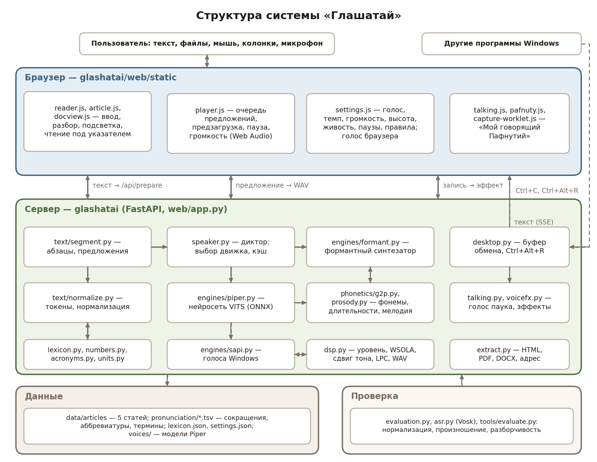
Рисунок 1 – Структура системы «Глашатай»
Модуль desktop.py следит за буфером обмена Windows и горячими клавишами; взятый текст уходит на страницу «Чтец» по потоку событий, а если она закрыта, звучит прямо из колонок. Модуль extract.py достаёт текст из HTML, PDF, DOCX и по адресу страницы, talking.py и voicefx.py — голос паука и эффекты для игры, evaluation.py и asr.py — проверка. Страницы интерфейса: «Чтец», «Статьи», «Из других программ», «Словарь», «Проверка», «Мой говорящий Пафнутий», «Справка». Основные структуры данных приведены в таблице 2.
Таблица 2 – Структуры данных системы
Структура | Назначение
Token | кусок текста: место в тексте, как написан, запись словами, произношение, вид
Sentence, Paragraph, Document | предложение (с токенами и видом: утверждение, вопрос, восклицание), абзац, разобранный текст
ReadingOptions | какие правила чтения включены
Abbreviation, Entry, Lexicon, UserLexicon | сокращение, запись словаря произношения, все словари, словарь пользователя
Syllable, Pronunciation | слог (фонемы, ударение), произношение слова
Phone, Score | звук партитуры (длительность, мелодия), партитура предложения
FormantVoice | голос собственного синтезатора: тон, длина речевого тракта, форма импульса
Voice, Settings, Audio, Spoken | голос любого движка, настройки чтения, звук, синтезированное предложение
DesktopState, Desktop | состояние буфера обмена и горячих клавиш
GoldCase | случай эталонного набора нормализации

Основные алгоритмы и принципы реализации
1. Подготовка текста
Синтезатор получает не исходный текст, а предложение, записанное так, как его прочёл бы немецкий докладчик (рисунок 2). Сначала текст делится на абзацы: пустая строка разделяет их всегда, одиночный перевод строки — только после точки, у заголовка или пункта списка, иначе это перенос внутри абзаца, как в тексте из PDF. Точка в научном тексте часто не кончает предложение: «z. B.», «vgl. Abb. 3», «im 19. Jahrhundert», «J. von Neumann», «1.2. Abschnitt». Поэтому граница ставится, только если после знака конца идут пробел и заглавная буква, цифра или кавычка, а точка не принадлежит сокращению, порядковому числу, инициалу или номеру раздела. Сокращение («usw.») или порядковое число может кончать предложение, если следующее слово — из тех, с которых начинаются фразы («Die», «Danach», «Es»). Предложение длиннее 400 знаков делится на части по «;», «:» и запятым ближе к середине.
Затем предложение разбирается одним регулярным выражением на 25 видов токенов: адрес, почта, ссылка на источник, дата, время, сокращение, десятилетие, диапазон, номер версии, порядковое, дробь, степень, число с единицей, буквы с цифрами, аббревиатура, слово, знаки. Каждый токен помнит место в исходном тексте — по нему подсвечивается прочитанное. Для каждого токена строится запись словами (таблица 3). Правила, которым нужны соседи, — второй проход: окончание порядкового по слову перед ним («im 19.» — «im neunzehnten», «die 2.» — «die zweite»), «ein / eine / einem» по роду единицы и предлогу.
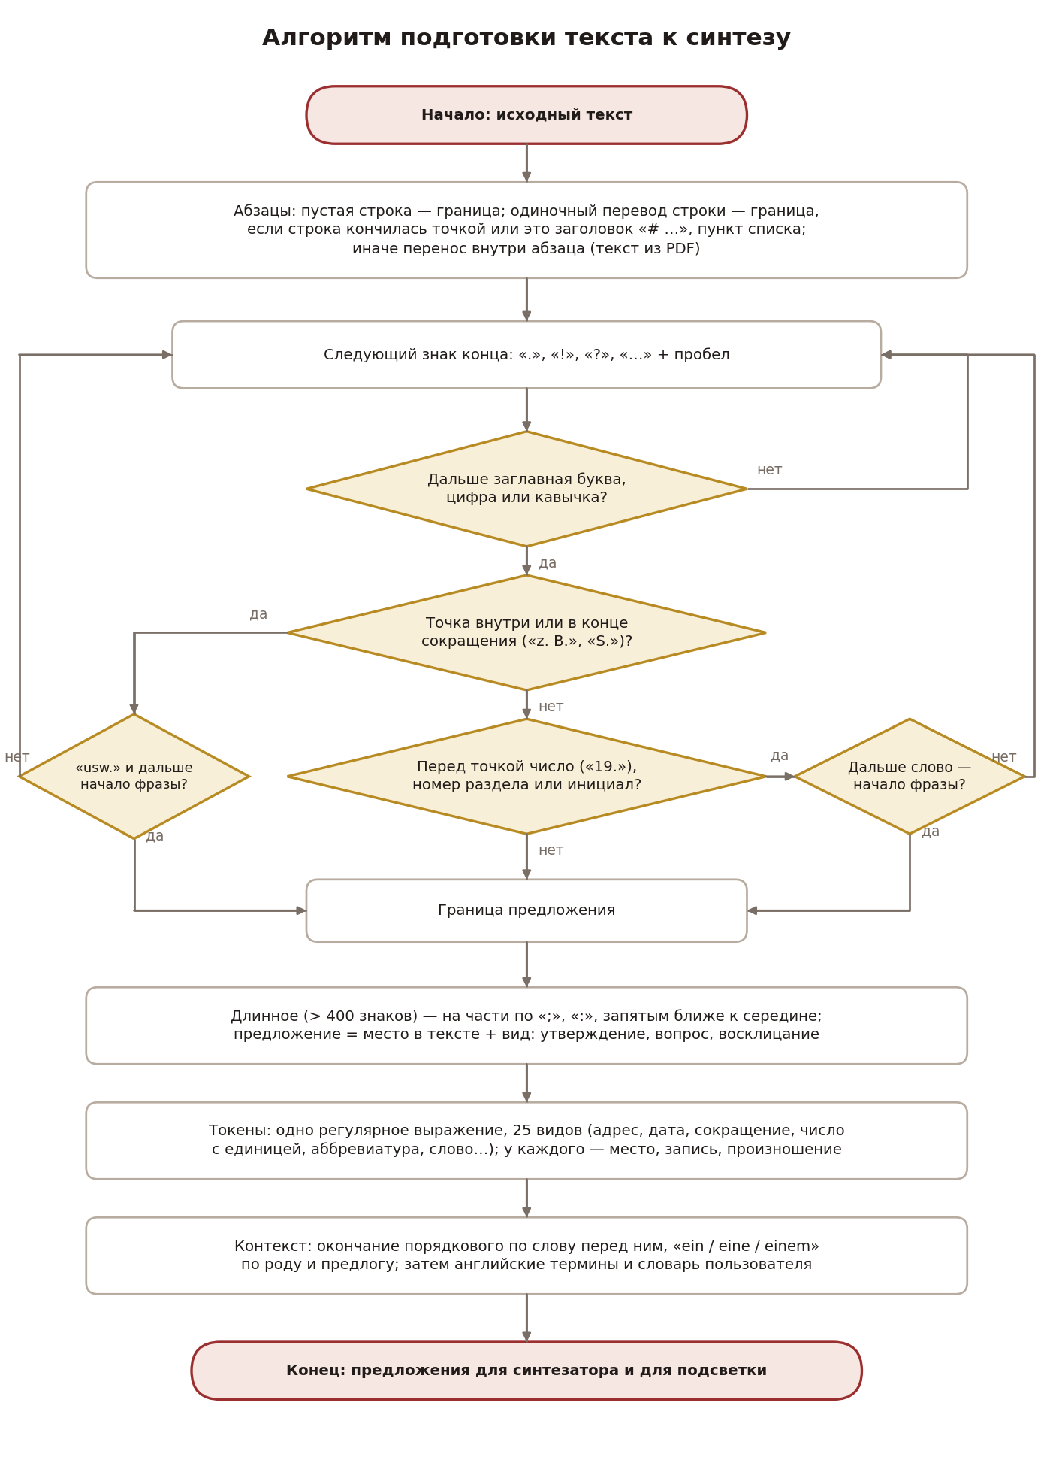
Рисунок 2 – Блок-схема подготовки текста к синтезу
Таблица 3 – Примеры нормализации
Что | Написано | Читается
год (1100–1999 без единицы) | 1954 | neunzehnhundertvierundfünfzig
десятилетие | 1950er-Jahren | neunzehnhundertfünfziger Jahren
порядковое | vom 12. bis 14. Juni | vom zwölften bis vierzehnten Juni
дробь, проценты, версия | 3,5 % · Python 3.11 | drei Komma fünf Prozent · Python drei Punkt elf
число с единицей | 1 Sekunde · 12 GB · 100 Mbit/s | eine Sekunde · zwölf Gigabyte · hundert Megabit pro Sekunde
дата, время | am 12.03.2021 · 14:30 Uhr | am zwölften März zweitausendeinundzwanzig · vierzehn Uhr dreißig
сокращение (83 в словаре) | z. B. · vgl. Abb. 3 · S. 12 f. | zum Beispiel · vergleiche Abbildung drei · Seite zwölf folgende
аббревиатура по буквам | CPU · HTTP | Zeh Peh Uh · Hah Teh Teh Peh
аббревиатура как слово | DARPA · NEPOMUK | Darpa · Nepomuk
аббревиатура по словарю (94) | RAM · JSON · C++ | Ramm · Dschäison · Zeh plus plus
буквы с цифрами | IPv6 · x86 | Ih Peh Fau sechs · Iks sechsundachtzig
формула | O(n log n) · x ≥ 0 · n² | Oh von Enn log Enn · Iks größer gleich null · Enn Quadrat
английский термин (210) | Deep Learning · Softwareentwicklung | Diep Lörning · Softwär-entwicklung
адрес, ссылка на источник | info@x.de · [12] | info at x Punkt Deh Eh · (пропускается)

Аббревиатура читается по буквам, если в ней меньше четырёх букв или согласные стоят так, как в немецком слове не бывает («HTML», «DSGVO»), иначе — как слово. Английские термины записаны в словаре немецкими буквами с апострофом перед ударным слогом («Fräimwörk», «Mä'schien 'Lörning») и узнаются внутри сложных слов — в начале («Softwareentwicklung») и в конце («Quellcode»). Каждое правило выключается в настройках — так слышно, как читал бы синтезатор без него. Что и как будет прочитано, показывает вкладка «Как прочтёт» (рисунок 3).
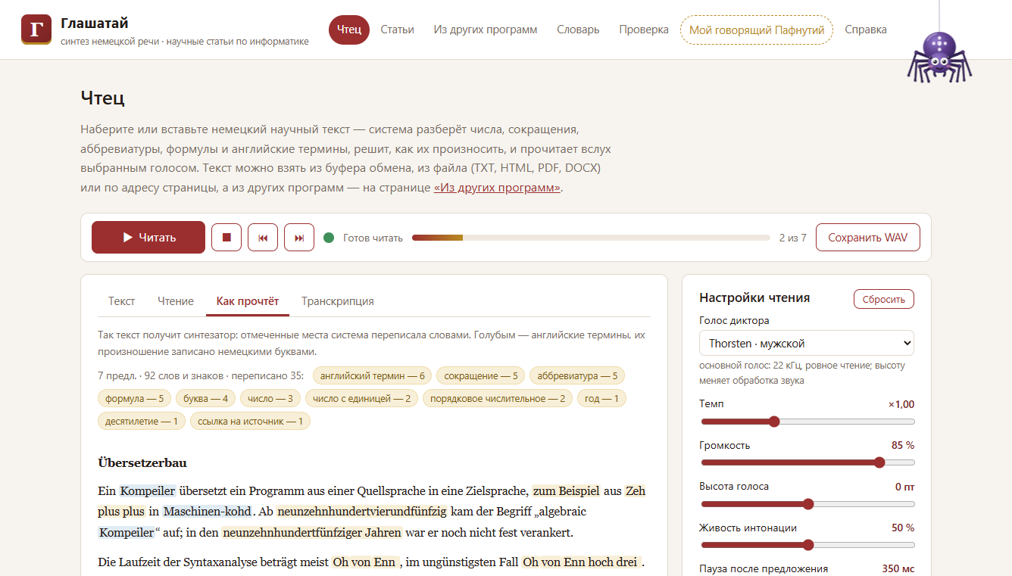
Рисунок 3 – Вкладка «Как прочтёт»: места, переписанные нормализацией
2. Правила произношения
Собственному синтезатору нужны фонемы; ими же Piper получает слова из словарей. Немецкая орфография почти однозначна, и произношение выводится правилами (phonetics/g2p.py):
• исключения — 267 служебных и частых слов с непредсказуемым ударением или долготой («System», «Programm», «Methode»);
• состав слова — сложное слово делится по 140 известным основам («Betriebs|system», «Sicherheits|maßnahmen»), отделяются безударные (be-, ge-, ver-) и ударные (an-, auf-, zusammen-) приставки и суффиксы (-heit, -keit, -lich); главное ударение — на первой части;
• буквы в звуки — длинными сочетаниями вперёд («tsch», «sch», «ch», «ei», «ie»); гласная долгая перед «h», в «ie», в открытом слоге, краткая — перед двойной согласной и скоплением; «ch» после a, o, u — [x], иначе [ç]; «r» после гласной — [ɐ̯]; b, d, g на конце слога оглушаются; «st», «sp» в начале основы — [ʃt], [ʃp];
• слоги и ударение — слог начинается с наибольшего допустимого сочетания согласных и не переходит границу частей слова; ударение на первом слоге основы, 63 иноязычных окончаний (-ion, -ität, -ieren, -ie) переносят его на себя.
Для Piper слова из словарей переводятся в обозначения eSpeak NG и передаются готовыми фонемами в скобках [[…]]: сам eSpeak прочёл бы «Cloud» как [klˈuːt], а «Machine Learning» — как [maxˈiːnə lˈeːaɾnɪŋ].
3. Синтез и чтение по предложениям
Чтение устроено по схеме на рисунке 4. Страница запрашивает звук предложения и двух следующих; пока звучит одно, следующие уже синтезируются, поэтому пауз на синтез нет. Диктор проверяет кэш и передаёт предложение движку выбранного голоса:
• Piper — нейросеть VITS превращает фонемы сразу в звук, без отдельного вокодера. Темп модели нелинеен: length_scale 0,5 ускоряет речь лишь в 1,5 раза, а быстрее ×1,4 модель почти не говорит. Поэтому длина берётся по таблице калибровки, а остаток темпа досчитывает WSOLA. «Живость» — разброс тембра и длительностей в модели (noise_scale, noise_w);
• собственный формантный синтезатор — см. п. 4;
• голоса Windows — один процесс PowerShell живёт всё время работы и получает задания построчно: первое предложение ждёт около секунды, следующие — десятки миллисекунд; темп задаёт сама Windows;
• голос браузера — Web Speech API получает уже нормализованное предложение и сообщает о каждом слове; звучащее слово подсвечивается.
Готовый звук обрезается по тишине, его уровень L — средняя мощность громких кадров по 20 мс — приводится к −18 дБ умножением на k, края плавно нарастают и затухают за 6 мс:
L = 10 · lg((P₁ + … + P_{M}) / M), k = 10^{(−18 − L) / 20},
где P_{i} — мощность i-го громкого кадра, M — их число. Темп без изменения высоты меняет WSOLA: окна Ханна по 40 мс накладываются с перекрытием в половину, и каждое следующее окно ищется в пределах ±10 мс там, где оно сильнее всего коррелирует с естественным продолжением предыдущего. Высоту на s полутонов сдвигает растяжение WSOLA в r = 2^{s / 12} раз и передискретизация обратно к исходной длине. Громкость p — усилитель в звуковом потоке браузера: звук умножается на p, то есть становится тише на 20 · lg p дБ, меняется на ходу и не требует нового синтеза. Чтение показано на рисунке 5.
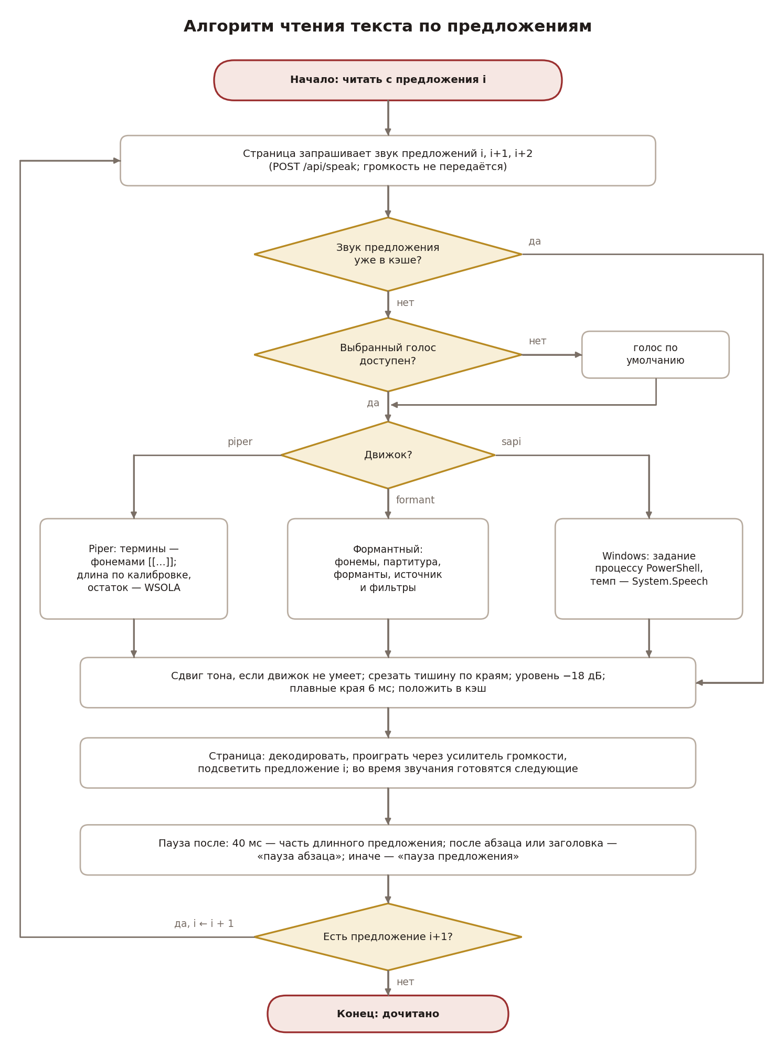
Рисунок 4 – Блок-схема чтения текста по предложениям
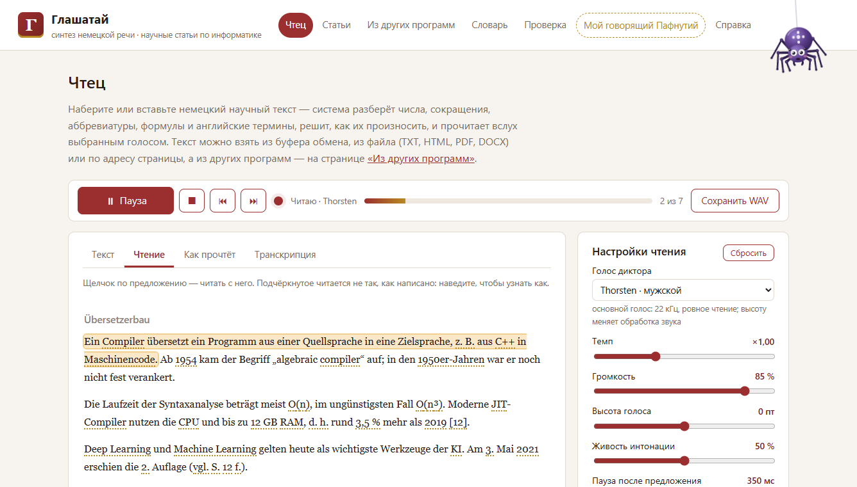
Рисунок 5 – «Чтец»: чтение с подсветкой звучащего предложения
4. Собственный формантный синтезатор
Так работали первые синтезаторы — MITalk, DECtalk — и так устроен eSpeak: речь строится не из записей, а из модели «источник — фильтр» (engines/formant.py, рисунок 6). По фонемам строится партитура (phonetics/prosody.py): у каждой фонемы собственная длительность (долгая гласная 135 мс, краткая 80, шва 50, «s» 100), ударный слог длиннее (×1,15), безударный короче (×0,75), последний слог перед паузой растягивается (×1,4). Тон снижается за предложение от 1,12 до 0,92 среднего, на ударном слоге знаменательных слов поднимается; в конце утверждения падает, вопроса — поднимается.
Каждые 5 мс задаются цели: форманты F1–F3 гласной (24 качества немецких гласных) или «локуса» согласной — куда тянутся форманты соседних гласных, громкости голоса, шума и придыхания, спектр шума. Цели сглаживаются (форманты — окном 35 мс): так получаются переходы, по которым слух узнаёт согласные. Источник голоса — импульсы Розенберга с частотой основного тона, источник шума — белый шум. Голос с придыханием проходит каскад резонаторов, шум щелевых — параллельную ветвь с собственными усилителями (у «s» энергия около 6 кГц, у «ʃ» — 2,5–4, у «x» — 1–2). Каждый резонатор — фильтр второго порядка с частотой форманты f и её полосой b (T = 1/22 050 с — шаг дискретизации):
y[n] = A·x[n] + B·y[n−1] + C·y[n−2],
C = −e^{−2πbT}, B = 2e^{−πbT}·cos(2πfT), A = 1 − B − C.
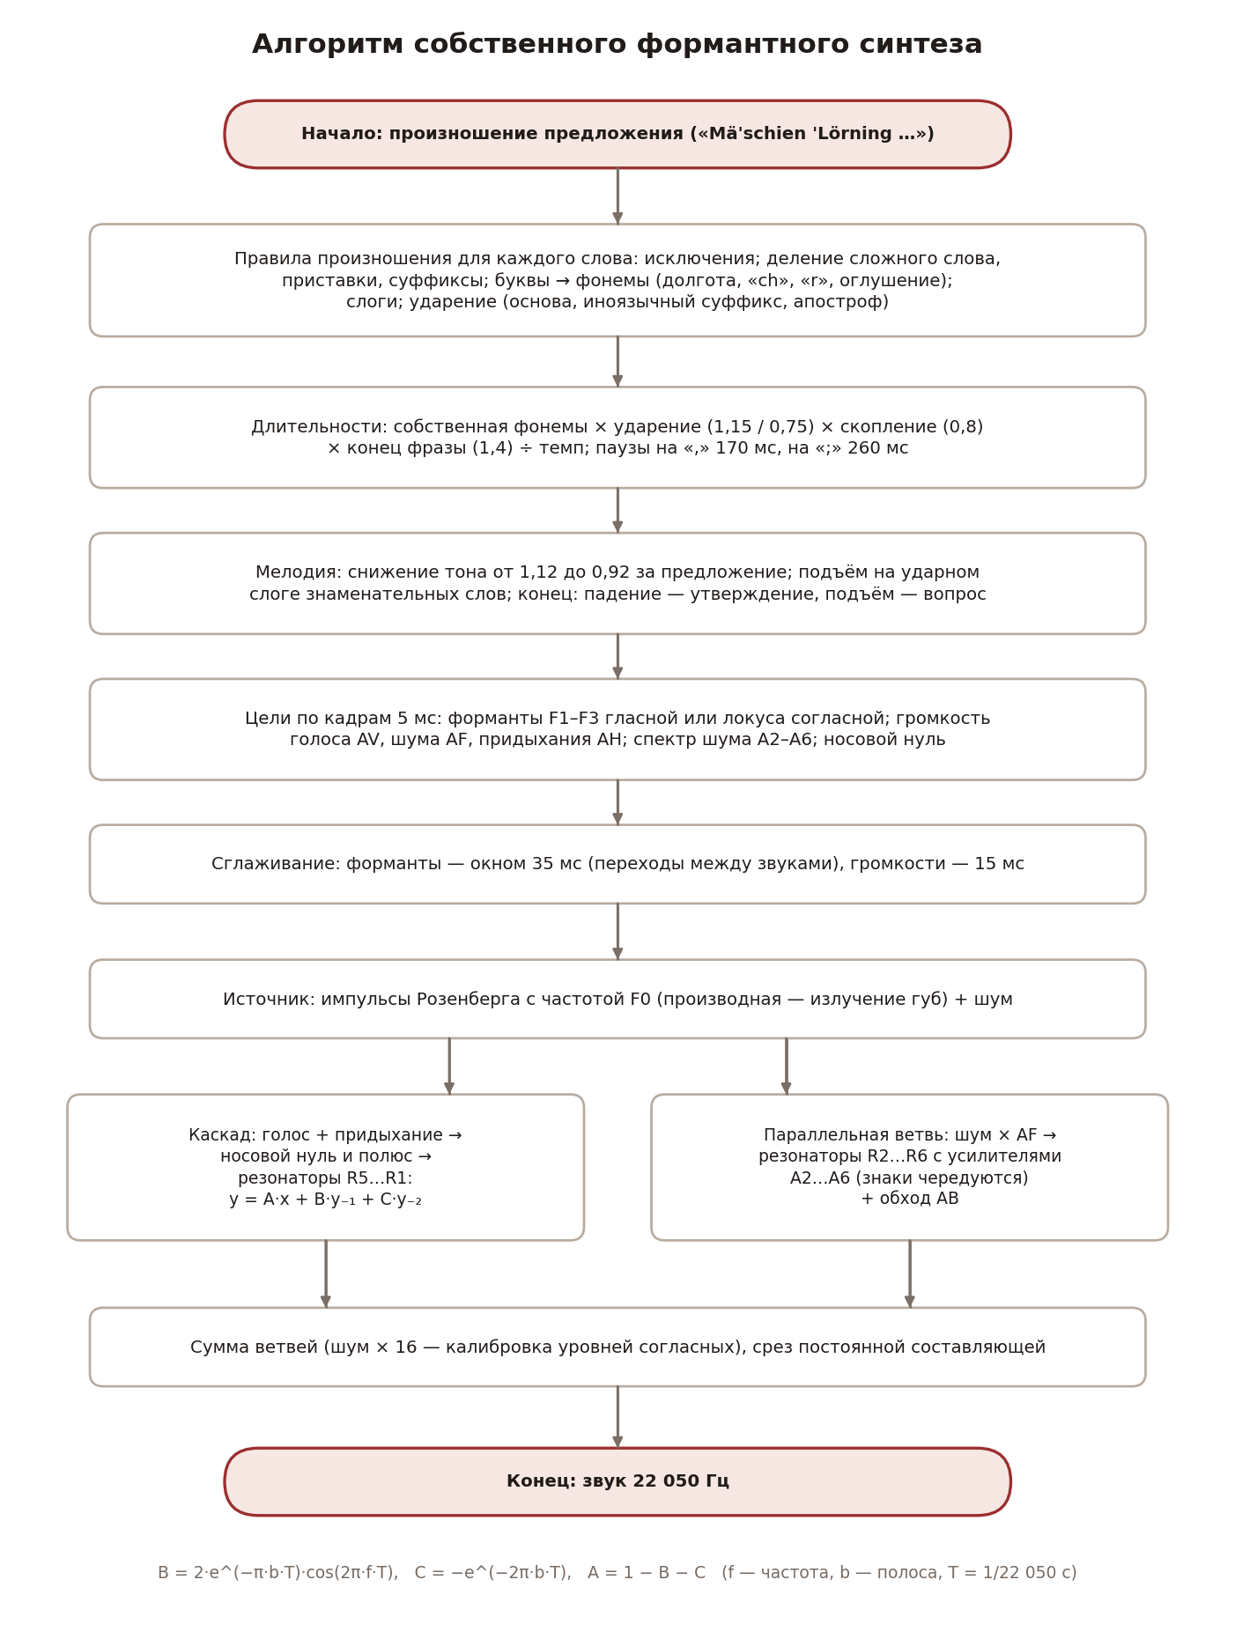
Рисунок 6 – Блок-схема формантного синтеза
Голоса: Карл (112 Гц), Клара (205 Гц, речевой тракт на 14 % короче) и Пафнутий (255 Гц, на 24 % короче). Первая версия говорила почти без согласных: глухие щелевые были на 39–49 дБ тише гласных. Усиления шумовой ветви подобраны так, чтобы «s», «ʃ», «f», «ç», «x», «h» были тише гласных на 11, 11, 22, 15, 17 и 20 дБ, как в живой речи, — после этого доля ошибок распознавания на наборе для настройки упала с 91 до 80 %. Транскрипцию и партитуру показывает вкладка «Транскрипция» (рисунок 7).
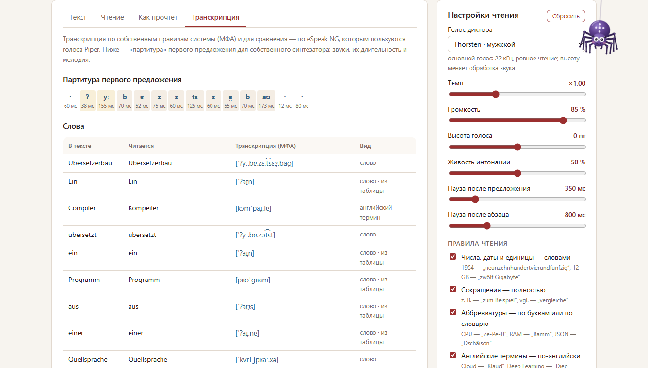
Рисунок 7 – Транскрипция слов, партитура предложения и настройки чтения
5. Чтение из других программ
Страница «Из других программ» (рисунок 8) включает три способа взять текст вне «Чтеца»:
• буфер обмена — система трижды в секунду спрашивает у Windows номер версии буфера (GetClipboardSequenceNumber) и, когда он меняется, читает текст (CF_UNICODETEXT);
• горячие клавиши — RegisterHotKey в отдельном потоке с очередью сообщений. По Ctrl+Alt+R система ждёт, пока отпустят Ctrl и Alt, сама нажимает Ctrl+C в активной программе, забирает выделенное и возвращает в буфер прежнее содержимое; Ctrl+Alt+S — замолчать;
• закладка «Глашатай, читай» — добавляет на любую веб-страницу сценарий pointer.js: панель в теневом DOM (стили сайта её не задевают), подсветка абзаца под указателем мыши, чтение по щелчку; звук страница запрашивает как обычный файл /api/say.wav?text=…, следующий кусок загружается, пока звучит текущий (рисунок 9).
Если открыт «Чтец», текст приходит туда по потоку событий и читается с подсветкой; если нет — звучит прямо из колонок, причём синтез идёт на предложение впереди звука. В «Статьях» предложение читается, если задержать на нём указатель мыши на 0,7 с (рисунок 10).
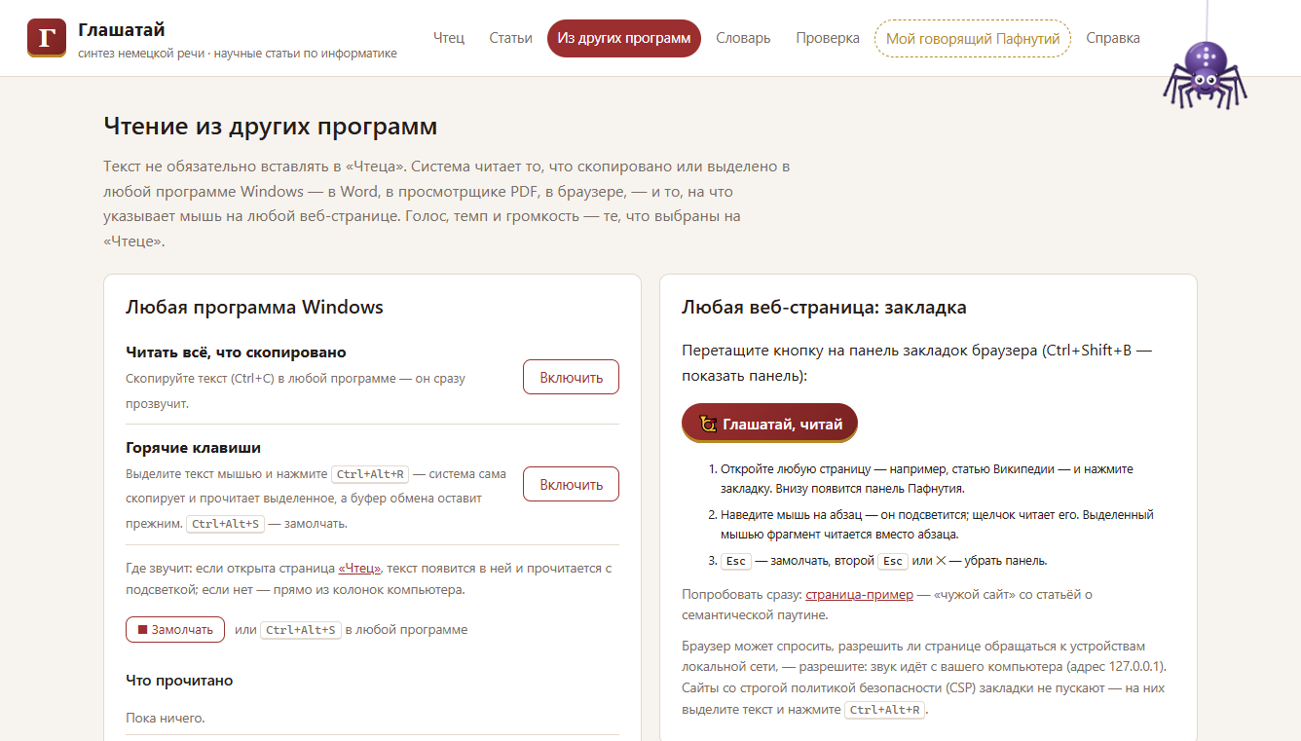
Рисунок 8 – Страница «Из других программ»
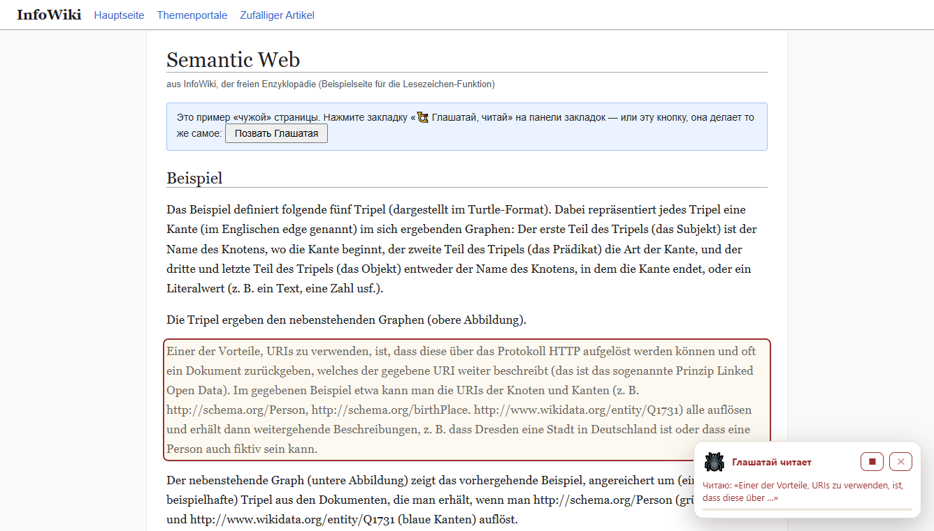
Рисунок 9 – Закладка на «чужой» странице: абзац под указателем читается
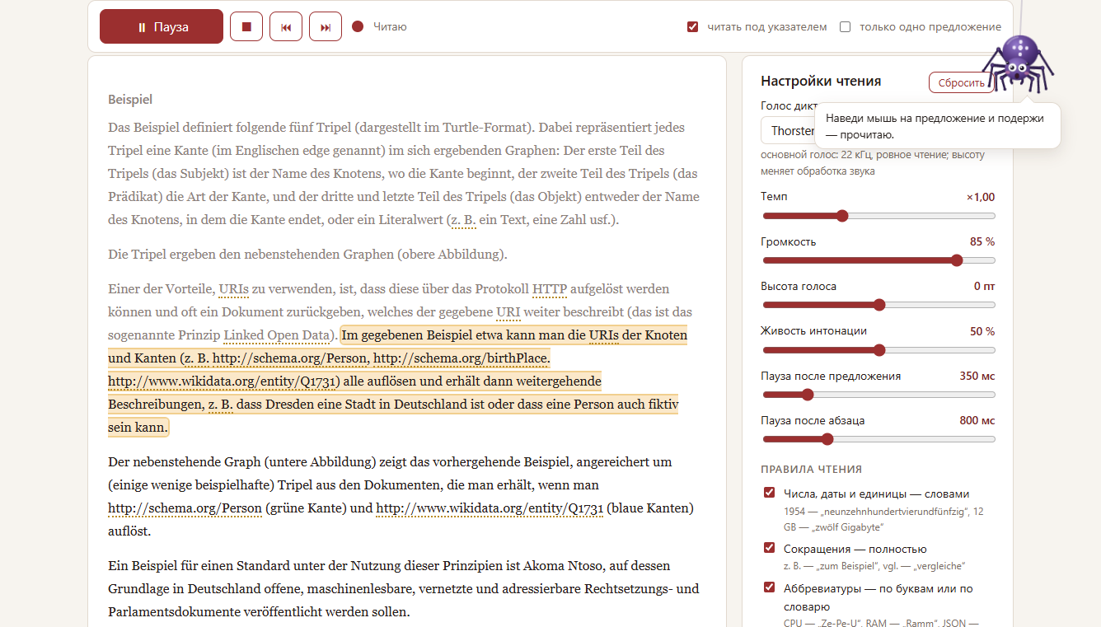
Рисунок 10 – Статья: чтение предложения под указателем мыши
6. Дополнительные возможности
Как и в прошлых работах, система снабжена отключаемой надстройкой (GLASHATAI_COMPANION=0) — пауком Пафнутием, который здесь в роли кота из «Моего говорящего Тома»:
• повтор за игроком (рисунок 11) — начало и конец фразы находит детектор по громкости. Пока игрок молчит, отслеживается шум комнаты N ← N + α·(L − N), α = 0,02 вверх и 0,2 вниз; фраза начинается, когда три кадра по 20 мс из пяти громче max(N + 12, −48) дБ, и кончается после 700 мс тише max(N + 7, −52) дБ или через 8 с. Запись (16 кГц, с 300 мс до начала фразы) сервер возвращает смешным голосом: писк (+7 полутонов), бас (−5), робот и шёпот (фильтр речевого тракта по LPC, 18 коэффициентов, возбуждённый импульсами 120 Гц или шумом), эхо (+3 полутона и три затухающих повтора через 190 мс);
• реплики — 54 немецкие реплики на 25 поводов с переводом в облачке; каждую говорит Thorsten с подходящей манерой (удивлённо, сердито, шёпотом), поднятый на шесть полутонов;
• тычки — голова, глаза, брюшко, любая из восьми ног (паук поджимает именно её), нить; поглаживание; раскачивание на нити — маятник θ″ = −(g / L)·sin θ − трение; семь тычков за 6 с — обида;
• уход — муха, тарелки, торт, паутина, свет (сон) и «почитай» (фраза из научной статьи); сытость, бодрость и настроение убывают и пока вкладка закрыта; забота даёт опыт, девять уровней открывают гардероб;
• словарь произношения — пользователь записывает, как читать трудное слово (GitLab — «Gitt 'Läbb»), и запись сразу действует везде, важнее любого правила.
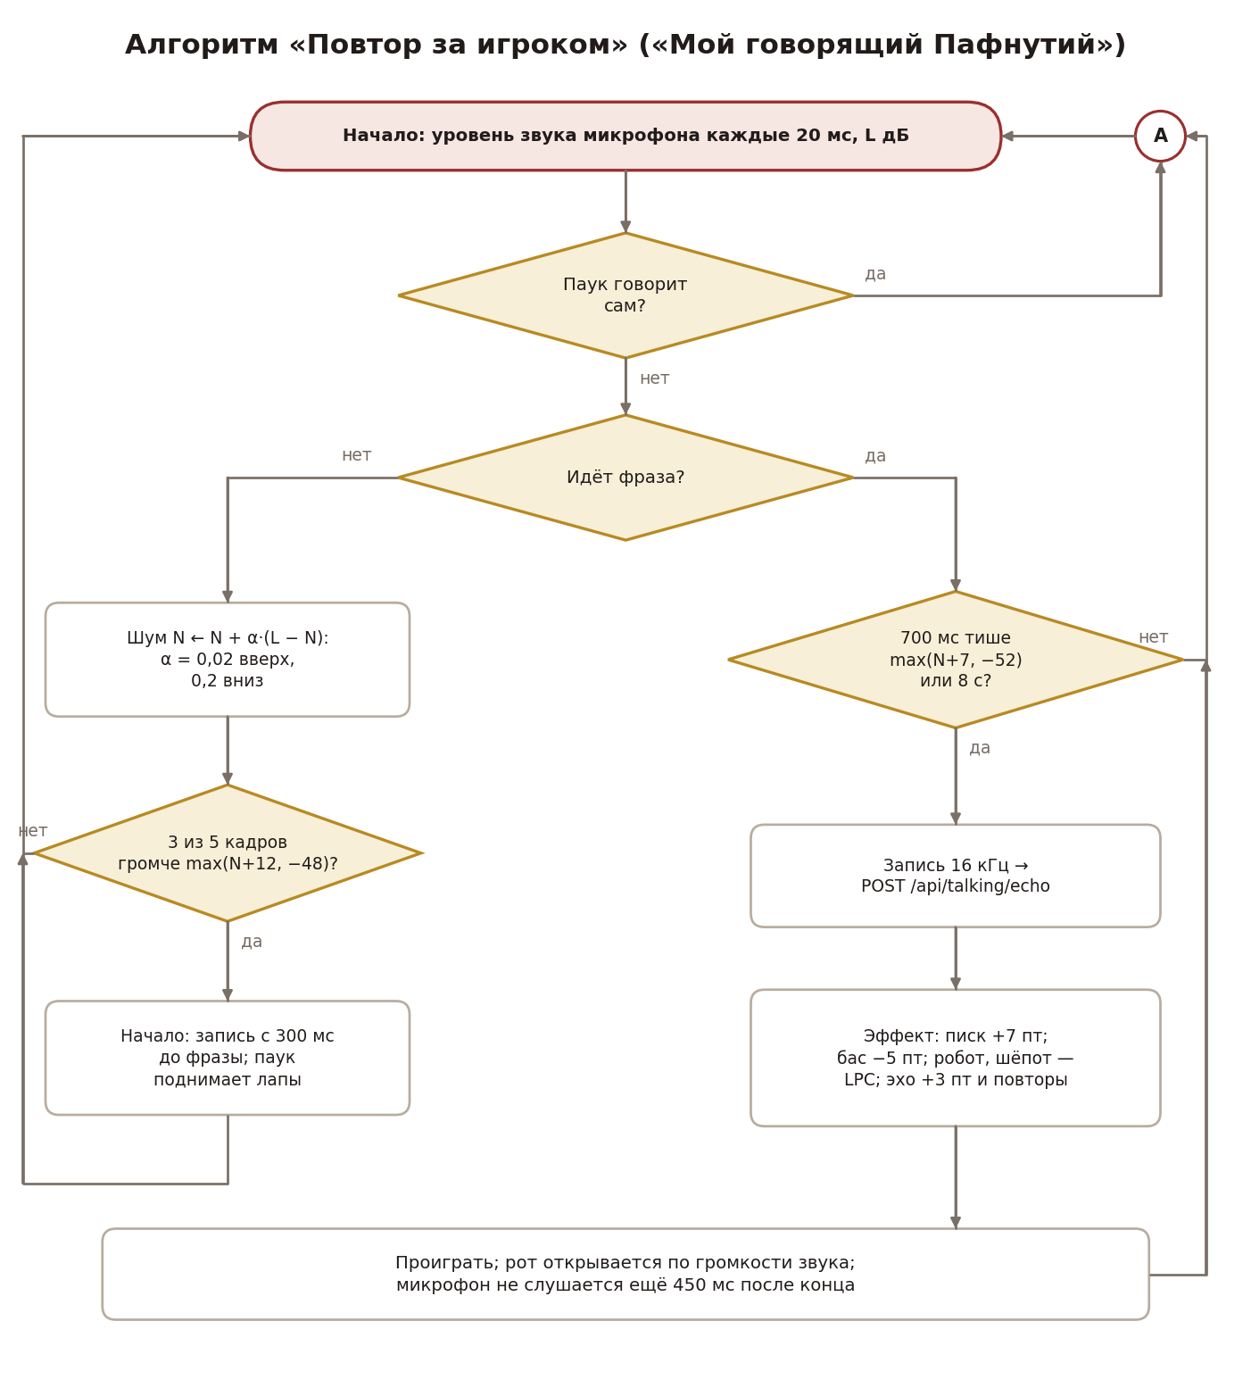
Рисунок 11 – Блок-схема повтора за игроком
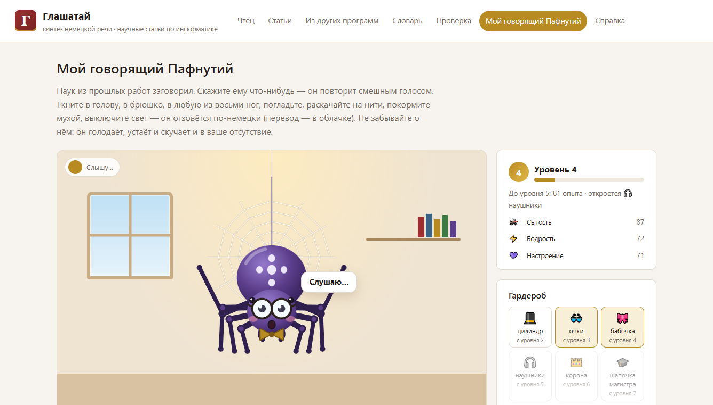
Рисунок 12 – «Мой говорящий Пафнутий»: паук слушает игрока
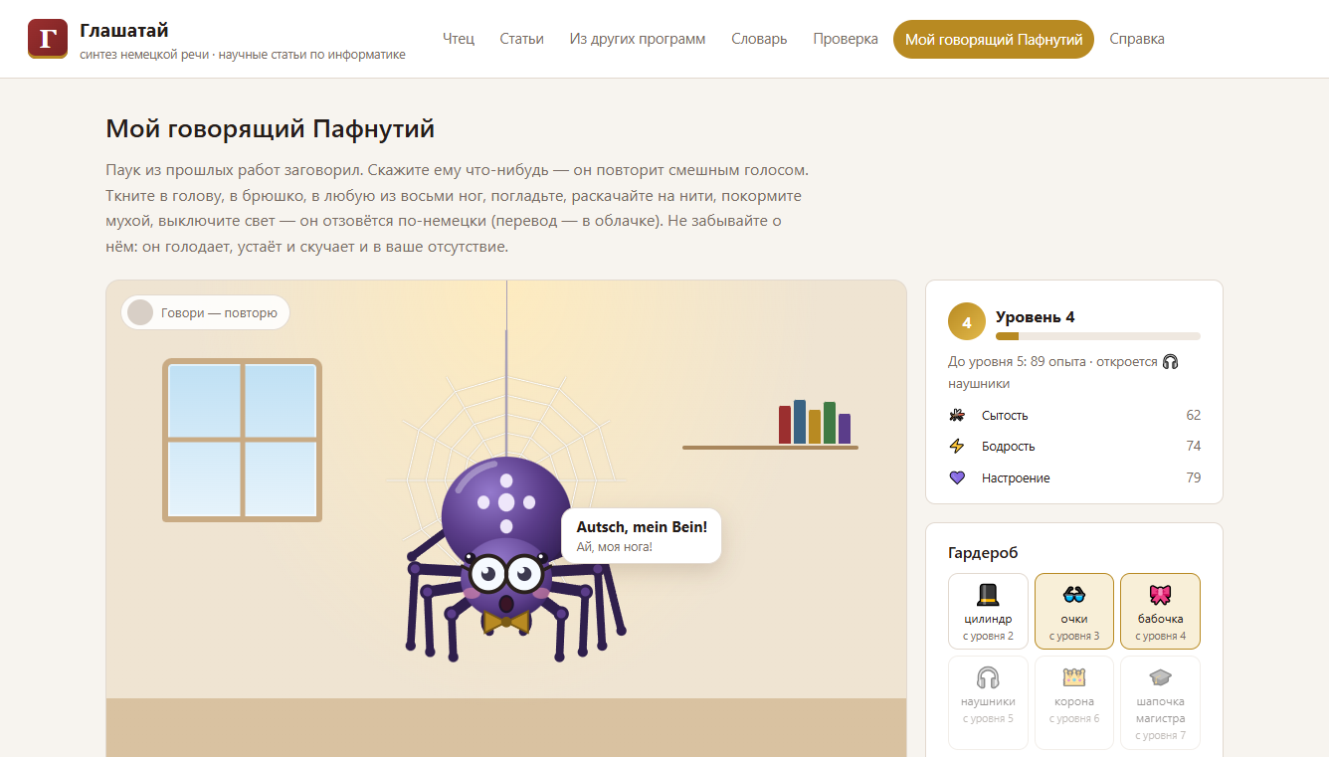
Рисунок 13 – Тычок в ногу: паук поджимает её и жалуется по-немецки
Результаты тестирования
1. Автоматические тесты
Все 457 тестов проходят (96 с); из них 9 — в браузере без окна (Edge, протокол DevTools). Тесты проверяют числительные; нормализацию — весь эталонный набор, падежи порядковых, род и число единиц, места токенов в тексте, выключение правил, словарь пользователя; деление на абзацы и предложения; правила произношения; партитуру; формантный синтезатор — тон голосов, форманты гласных по LPC, уровни шумных согласных; обработку звука — WAV, WSOLA, сдвиг тона, громкость, эффекты Пафнутия; движки и калибровку темпа; извлечение текста из HTML, DOCX, PDF; буфер обмена и горячие клавиши; веб-интерфейс. В браузере «Чтец» читает, подсвечивает, ставит на паузу и продолжает, статья читает предложение под указателем, закладка на «чужой» странице читает абзац по щелчку, паук различает голову, брюшко, глаз и нить и помнит опыт после перезагрузки.
2. Методика проверки
Разборчивость синтезированной речи обычно измеряют на людях. Здесь слушает распознаватель речи Vosk (малая немецкая модель): синтезированная фраза распознаётся, и считается доля ошибок в словах относительно текста, который синтезатор должен был сказать:
WER = (S + D + I) / N,
где S, D, I — замены, пропуски и вставки слов (по расстоянию Левенштейна между последовательностями слов), N — число слов эталона. Распознаватель строже человека — он не знает тему текста, — поэтому WER даёт нижнюю оценку разборчивости, зато её можно повторить и сравнить голоса, темпы и эффекты между собой. Скорость синтеза — RTF, время синтеза, делённое на длительность звука. Проверка заняла 23 мин (python tools/evaluate.py).
3. Нормализация
Эталонный набор — 111 трудных мест научного текста по 13 видам с чтением, записанным вручную, и 12 случаев деления на предложения. Для сравнения тот же текст без нормализации отдан eSpeak NG — он строит фонемы для голосов Piper и сам умеет читать цифры и кое-какие сокращения; «верно» для него — его фонемы совпали с фонемами эталонного чтения (таблица 4).
Таблица 4 – Трудные места, прочитанные верно
Что | Случаев | «Глашатай» | eSpeak NG сам
числа | 10 | 100 % | 50 %
годы и десятилетия | 10 | 100 % | 10 %
порядковые | 10 | 100 % | 0 %
дроби и проценты | 10 | 100 % | 60 %
единицы | 13 | 100 % | 8 %
даты и время | 4 | 100 % | 0 %
диапазоны | 4 | 100 % | 0 %
сокращения | 18 | 100 % | 0 %
аббревиатуры | 18 | 100 % | 56 %
формулы | 7 | 100 % | 14 %
адреса | 3 | 100 % | 0 %
ссылки на источники | 2 | 100 % | 0 %
знаки | 2 | 100 % | 100 %
все | 111 | 100 % | 23 %
границы предложений | 12 | 100 % | —

Набор составлялся вместе с системой и потому служит регрессионным: сто процентов на нём значат, что правила делают задуманное, а не что они безошибочны. Независимых мер две. В пяти статьях 11 808 токенов, нормализация переписала 803; ни в одном из оставшихся нет цифр и знаков, которые синтезатор читал бы по своему усмотрению. Кроме того, трудные фразы 8 видов голос Thorsten прочитал как есть и после нормализации, а распознаватель записал услышанное (таблица 5, рисунок 14).
Таблица 5 – Доля ошибок в словах на трудных фразах (голос Thorsten)
Что | Текст как есть | После нормализации
даты и время | 64,3 % | 21,4 %
сокращения | 36,0 % | 6,1 %
единицы | 42,7 % | 16,0 %
диапазоны | 47,8 % | 26,1 %
годы и десятилетия | 51,6 % | 31,2 %
порядковые | 25,0 % | 9,4 %
числа | 22,6 % | 14,5 %
дроби и проценты | 14,5 % | 14,5 %
все | 35,1 % | 15,2 %

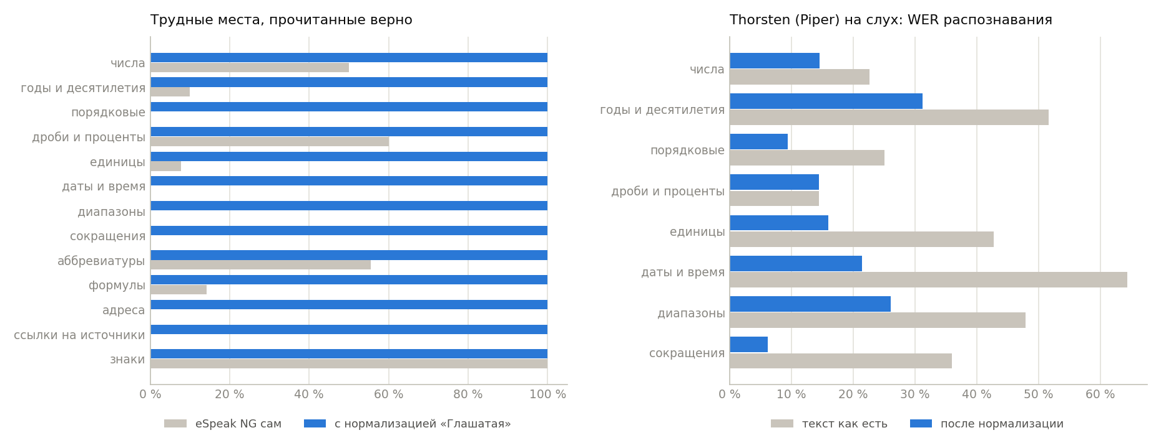
Рисунок 14 – Нормализация: верно прочитанные трудные места и WER на слух
4. Правила произношения
1164 немецких слова из статей (встречаются хотя бы дважды и не входят в словари произношения) транскрибированы правилами системы и eSpeak NG. Транскрипции расходятся в 10,8 % фонем (7,3 % без учёта долготы); слово целиком совпало у 54,8 % (69,6 % без учёта долготы), главное ударение — у 82,0 %. Расхождения — ошибки обеих сторон: «Digitalrechner» правила ударяют верно (digi'tal), eSpeak — нет; «Sicherheitsmanagements» и «Initialisierung» точнее у eSpeak.
5. Разборчивость и скорость голосов
49 предложений из пяти статей (656 слов) без аббревиатур и английских терминов — их по буквам распознаватель не знает — прочитаны каждым голосом в обычном темпе (таблица 6, рисунок 15).
Таблица 6 – Разборчивость и скорость голосов
Голос | WER | RTF | Синтез предложения
Thorsten (Piper) | 18,3 % | 0,075 | 425 мс
Thorsten (эмоции) — спокойно (Piper) | 20,4 % | 0,096 | 573 мс
Eva K (Piper) | 21,6 % | 0,063 | 424 мс
Kerstin (Piper) | 22,3 % | 0,069 | 436 мс
Пафнутий (собственный) | 73,9 % | 0,093 | 611 мс
Клара (собственный) | 77,9 % | 0,090 | 623 мс
Карл (собственный) | 78,2 % | 0,091 | 644 мс

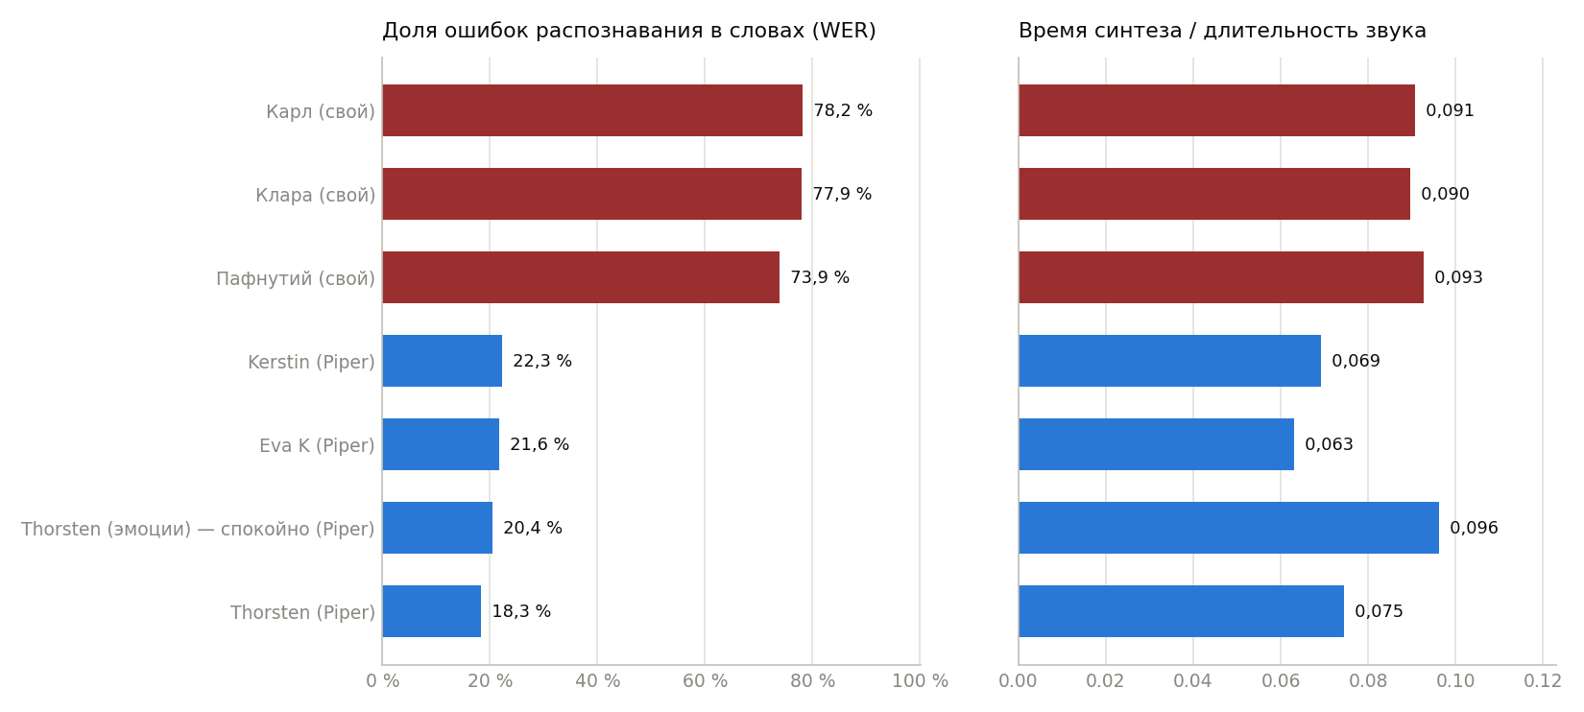
Рисунок 15 – Разборчивость (WER) и скорость синтеза (RTF) голосов
Пример — одно предложение разными голосами (таблица 7).
Таблица 7 – Распознанное предложение
Голос | Распознано
(сказано) | Da Programmiersprachen meist unterschiedlichen Programmierparadigmen folgen, ist der neu generierte Quelltext oft nur schwer für Entwickler lesbar.
Eva K | da programmiersprachen meist unterschiedlichen programmier paradigmen folgen ist der neu generierte quelltext oft nur schwer für entwickler lesbar
Thorsten | da programmiersprachen meist unterschiedlichen programmier paradigmen folgen ist der neu generierte quelltext oft nur schwer für entwickler lesbar
Пафнутий | aber oder beach sind unterschiedlichen rabbi paradigmen voll wenn es neue energie quelltext oft stets entwickler lesbar

6. Темп и другие настройки
Доля ошибок в словах на 25 предложениях при разном темпе приведена в таблице 8 и на рисунке 16.
Таблица 8 – Разборчивость при разном темпе (WER)
Голос | ×0,75 | ×1 | ×1,5 | ×2
Thorsten | 18,2 % | 19,4 % | 34,8 % | 71,8 %
Kerstin | 26,1 % | 23,3 % | 23,6 % | 41,8 %
Карл | 87,6 % | 77,0 % | 71,5 % | 82,4 %

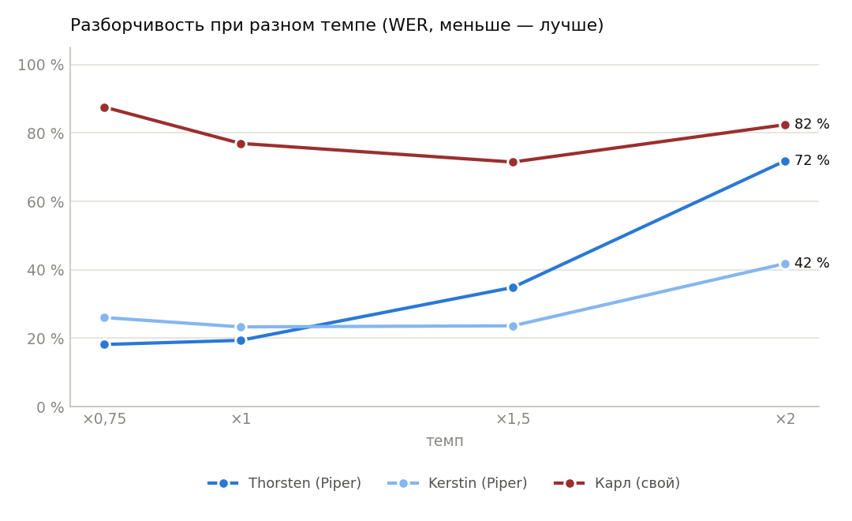
Рисунок 16 – Разборчивость при разном темпе
Темп и высота, которые задаёт пользователь, проверены измерением: темп — по длительности звука, высота — по основному тону (автокорреляция) относительно тона без сдвига (таблица 9, рисунок 17). Громкость 75, 50 и 25 % делает звук тише на 2,5, 6,0 и 12,0 дБ — ровно 20 · lg p.
Таблица 9 – Настройки: задано и измерено
Задано | ×0,5 | ×0,75 | ×1,25 | ×1,5 | ×2
темп, Thorsten | ×0,49 | ×0,75 | ×1,24 | ×1,51 | ×2,01
темп, Карл | ×0,50 | ×0,75 | ×1,25 | ×1,48 | ×1,96

Таблица 10 – Высота голоса: задано и измерено
Задано | −6 пт | −3 пт | +3 пт | +6 пт
высота, Thorsten | −6,05 пт | −3,17 пт | +2,51 пт | +5,21 пт
высота, Карл | −5,94 пт | −3,06 пт | +2,95 пт | +5,88 пт

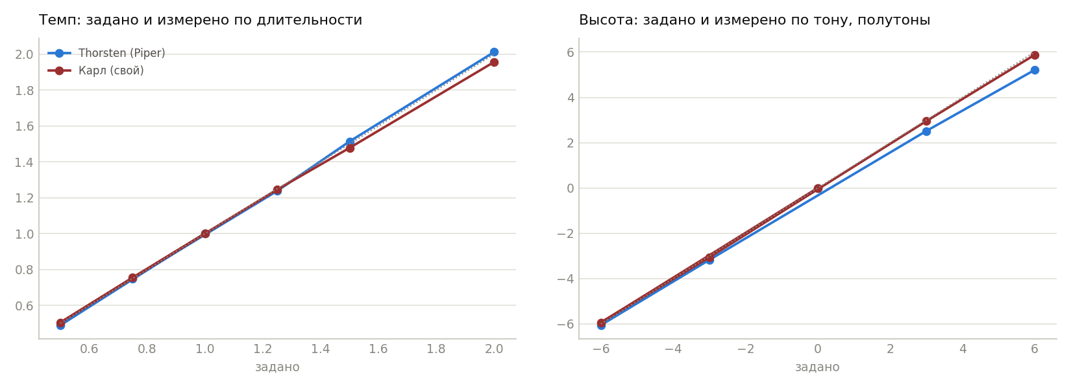
Рисунок 17 – Темп и высота: задано и измерено
7. Голоса Пафнутия
Предложения, прочитанные голосом Thorsten, пропущены через эффекты повтора за игроком; доля ошибок распознавания и измеренный сдвиг тона (рисунок 18): без эффекта — 21 %; писк — 27 %, сдвиг тона +6,9 пт; бас — 74 %, сдвиг тона −4,8 пт; робот — 25 %; шёпот — 36 %; эхо — 63 %, сдвиг тона +3,0 пт. Робот говорит ровным тоном 120 Гц.
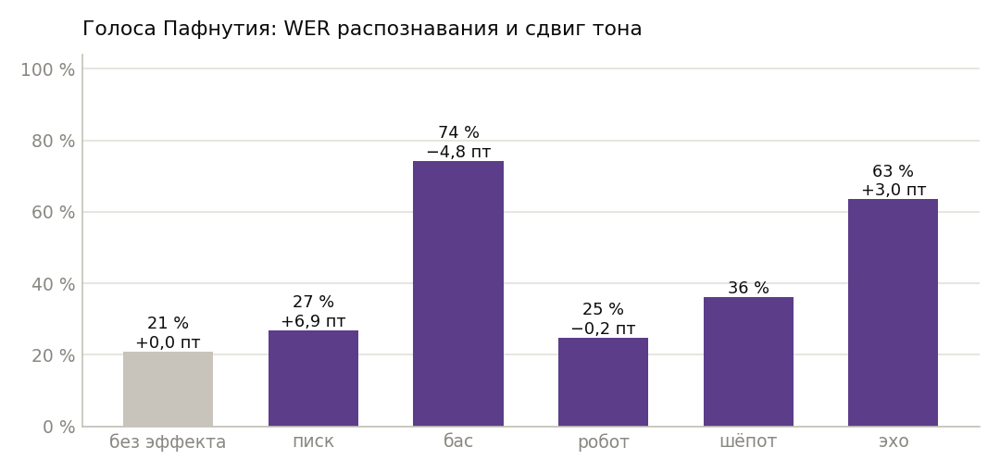
Рисунок 18 – Голоса Пафнутия: WER распознавания и сдвиг тона
Анализ полученных данных
1. Нормализация — главное, что система добавляет к синтезатору. Сам eSpeak NG правильно читает лишь 23 % трудных мест: «1954» — как количество («eintausend neunhundert…»), «z. B.» — как две фразы, «12 GB» — как «Ge Be», «am 3. Mai» и «12:30 Uhr» — как набор чисел. На слух доля ошибок на таких фразах падает с 35 % до 15 %, на сокращениях — с 36 % до 6 %.
2. Оставшиеся ошибки на слух — во многом ошибки распознавателя. Он пишет «neunzehnhundert vierundfünfzig» двумя словами, а эталон — одним, и это две ошибки (поэтому у годов WER 31 %); так же «syntax baums» вместо «Syntaxbaums». Заметная часть ошибок голосов Piper — разбиение сложных слов и редкие термины («Parser» — «pasa»).
3. Нейросетевые голоса разборчивее собственного вчетверо (18–22 % против 74–78 %). Собственный синтезатор строит речь из правил, без единой записи голоса, и звучит как робот: распознаватель, обученный на живой речи, улавливает служебные слова и основы, но путает согласные. Из трёх его голосов разборчивее высокий и быстрый «Пафнутий».
4. Все голоса быстрее речи в 10–16 раз (RTF 0,06–0,10). Предложение готово за 0,4–0,6 с, а пока оно звучит, синтезируются следующие — чтение идёт без пауз на синтез.
5. Настройки работают как обещано. Темп Piper нелинеен и упирается примерно в ×1,4; после калибровки и досчёта WSOLA измеренный темп совпадает с заданным до сотых. Громкость точна. Высоту собственный синтезатор меняет точно (±0,1 полутона); у Piper сдвиг вверх на 10–15 % меньше заданного: на ровном тоне обработка точна (это проверяет тест), на речи — нет; вероятная причина — растяжение WSOLA окнами по 40 мс речи с меняющимся тоном.
6. Быстрая речь теряет разборчивость. Темп ×1,5 Kerstin выдерживает (24 %), Thorsten — хуже (35 %); на ×2 ошибок у обоих вдвое-втрое больше: Thorsten на ×2 — это его предел ×1,4 и растяжение WSOLA поверх, двойная обработка слышна.
7. Голоса Пафнутия смешные и в основном понятные. Писк и робот почти не мешают распознаванию, бас и эхо мешают (низкий медленный голос и повторы), что для игры и задумано.
Разборчивость измерена распознавателем, а не людьми: он не знает тему текста, не догадывается по смыслу и считает ошибкой каждое иначе разделённое сложное слово, — это нижняя оценка. Эталон нормализации составлен автором системы. Интерфейс проверен в браузере без окна, микрофон «Говорящего Пафнутия» заменял искусственный звук — с живым микрофоном и на слух людьми система не проверялась.
Предложения по улучшению работы системы
• собственный синтезатор — параметры фонем, извлечённые из записей, а не из таблиц, уравнения локусов для переходов взрывных, обучаемые длительности или переход к конкатенации дифонов;
• правила произношения — морфологический словарь для деления сложных слов и ударения неотделяемых приставок («über'setzen»), долгота в производных («Er'gebnis»);
• нормализация — согласование числительных по падежу и роду по морфологическому анализу, а не по окончаниям; различение года и количества по смыслу («1500 Einträge»);
• английские слова вне словаря — определение языка слова и английские правила чтения;
• Piper — модель thorsten-high, сдвиг тона без изменения формант (PSOLA, вокодер WORLD), синтез по частям внутри длинного предложения;
• закладка — расширение браузера: его не останавливает политика безопасности сайтов;
• оценка — слушатели (MOS, тест на разборчивость) и распознаватель побольше (Whisper): малая модель Vosk строже человека.
Вывод
В ходе лабораторной работы разработана система синтеза немецкой речи «Глашатай» для научных статей по информатике. Система принимает текст с клавиатуры, из буфера обмена, из файла или по адресу, берёт его из любой программы Windows (всё скопированное и выделенное по Ctrl+Alt+R) и с любой веб-страницы — по указателю мыши через закладку. Перед синтезом она делит текст на предложения, переписывает словами числа, годы, единицы, сокращения, аббревиатуры, формулы, адреса и английские термины и читает выбранным голосом с настраиваемыми темпом, громкостью, высотой, живостью интонации и паузами, подсвечивая звучащее предложение. Голосов четыре вида: нейросетевые Piper, собственный формантный синтезатор, написанный с нуля по схеме Клатта, голоса Windows и голос браузера. Игра «Мой говорящий Пафнутий» повторяет сказанное в микрофон смешными голосами и отвечает на заботу по-немецки.
Проверка показала, что нормализация правильно читает все 111 трудных мест эталона против 23 % у eSpeak NG и снижает долю ошибок на слух с 35 % до 15 %; лучший голос, Thorsten, распознаётся с WER 18,3 %, собственный синтезатор — с 74 %; все голоса синтезируют речь в 10–16 раз быстрее её звучания, а заданные темп и громкость совпадают с измеренными. 457 автоматических тестов проходят. Главное направление улучшения — собственный синтезатор с параметрами, извлечёнными из записей, и проверка разборчивости на слушателях.

